20232126K6

(多选)(2021·浙江1月选考)为了提高松树上松果的采摘率和工作效率，工程技术人员利用松果的惯性发明了用打击杆、振动器使松果落下的两种装置，如图甲、乙所示。则(　　)

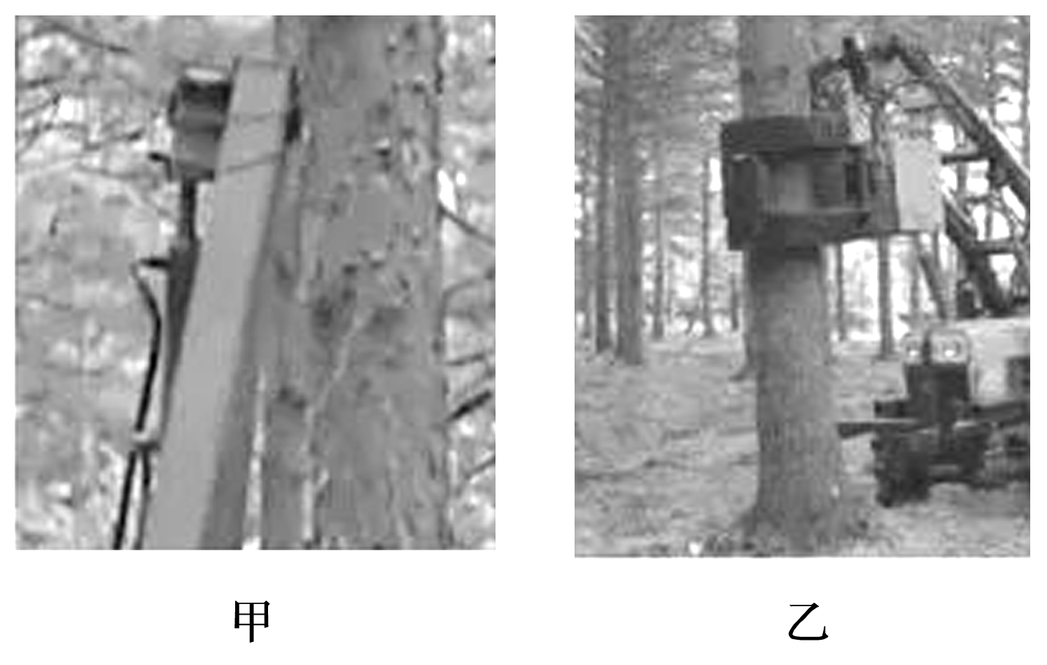

A．针对不同树木，落果效果最好的振动频率可能不同

B．随着振动器频率的增加，树干振动的幅度一定增大

C．打击杆对不同粗细树干打击结束后，树干的振动频率相同

D．稳定后，不同粗细树干的振动频率始终与振动器的振动频率相同